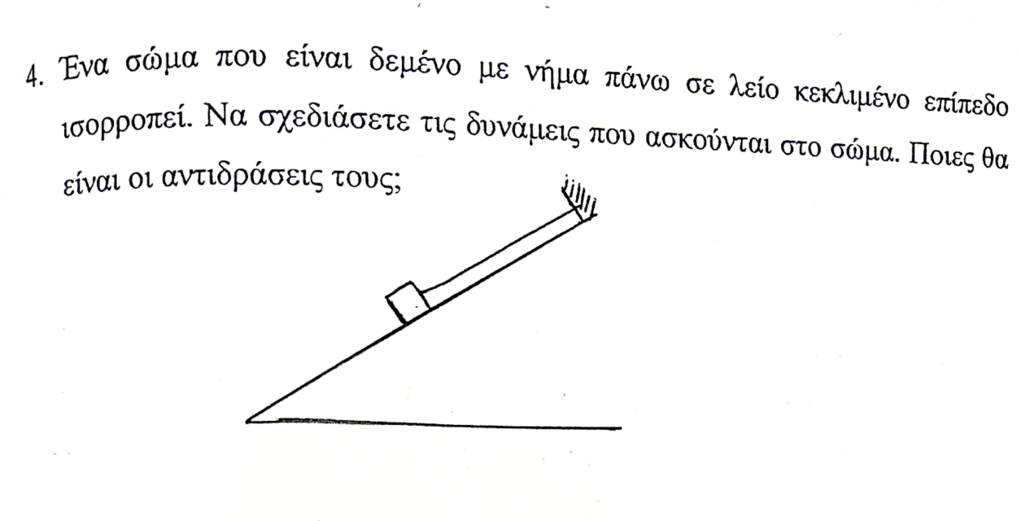



**ΑΣΚΗΣΕΙΣ ΣΤΗΝ ΙΣΟΡΡΟΠΙΑ ΔΥΝΑΜΕΩΝ**



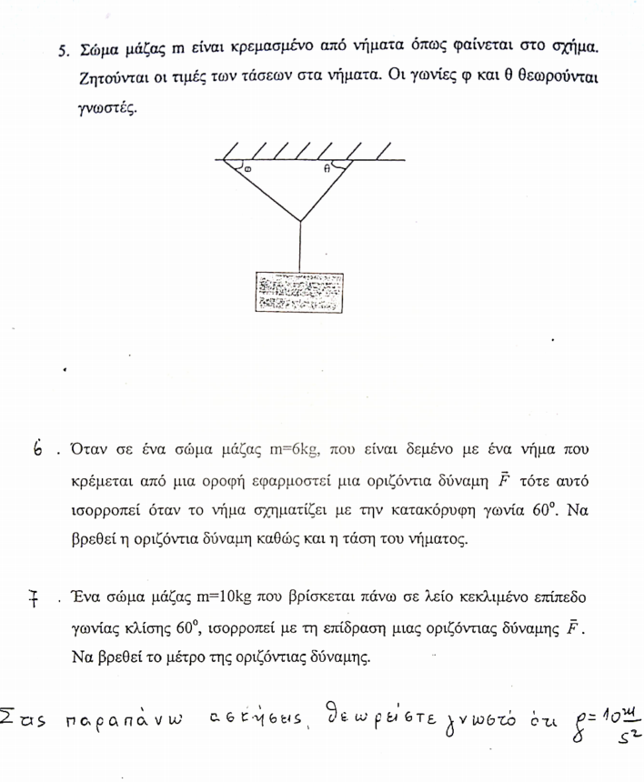

Θεωρείστε στις παραπάνω ασκήσεις γνωστό το g=10m/s2

